Nullfugen-Technologie erobert die Türfalzbekantung
PRÜM setzt mit neuer Premiumkante Maßstäbe im Türensektor

Weinsheim. Sich durch neue Ideen und Verbesserungen in der Produktqualität vom Wettbewerb absetzen – das ist der Anspruch des führenden Türenspezialisten PRÜM. Mit einer zukunftsweisenden Kantenanlage, die gemeinsam mit HOMAG und REHAU realisiert wurde, schafft das Weinsheimer Unternehmen den Vorsprung. So ist PRÜM mit Hilfe der neuen Produktionsanlage als erster Türenhersteller in der Lage, die gesamte Falzgeometrie mit Nullfuge zu fertigen.

Eine Kantentechnologie, die sich von allem bisherigen abhebt: Um die perfekte Fuge zu erhalten, wurde die Entwicklung der Nullfugenbekantung bei PRÜM stetig vorangetrieben. Mit einer innovativen und wegweisenden Anlage zur Bekantung des Türfalzes, die ab Frühjahr 2019 die Serienproduktion aufnehmen wird, hebt der Weinsheimer Türenspezialist die Türenbekantung auf ein neues Qualitätslevel. „Mit der neuen Kantenanlage können wir die gesamte Falzgeometrie mit Nullfuge fertigen. Das kann sonst kein Türenhersteller am Markt“, erklärt Stefan Burlage, technischer Geschäftsführer bei PRÜM. Das Ergebnis: Die neue Premiumkante, die mit kleinem Radius an Aufdeck- und Falzseite, einer umlaufenden und filigraner Rundkante mit perfekter Kantenoptik, extremer Strapazierfähigkeit und besten Reinigungseigenschaften überzeugt – eine klare Entscheidung für höchste Qualität. „Die neue Kante ist extrem hochwertig und bringt einige Produktvorteile mit sich. Wir haben uns deswegen auch bewusst dafür entschieden, sie nicht „Nullfuge“, sondern „Premiumkante“ zu nennen“, so Burlage.

Vollautomatisches Handling auf 180 Metern Länge
Noch bis Ende Dezember 2018 wird die erste und modernste Anlage mit patentierter Nullfugen-Technologie im Falz beim Weinsheimer Türenspezialisten installiert und wird im Frühjahr 2019 mit der Serienfertigung starten. Die Anlage basiert auf Airtec-Installationen und ermöglicht es PRÜM, überaus flexibel zu fertigen und hinsichtlich der erzeugten Qualität in ganz neue Sphären vorzudringen. So ist die neue Produktionsanlage auf alle gängigen Falzgeometrien ausgelegt und erlaubt die Fertigung der kompletten Falzgeometrie in Dünnkante, 1 Millimeter Dickkante, 2 Millimeter Dickkante sowie in unterschiedlichsten Designausprägungen. Dabei steht sie auf insgesamt 180 Metern für ein vollautomatisches Handling ein – bei gleichzeitig höchster Präzision und maximaler Geschwindigkeit. So ist nicht nur eine vierseitige Komplettbearbeitung in einem Durchlauf möglich, sondern – abhängig vom gewählten Türtyp – eine Fertigung von bis zu 3.300 Türen pro Schicht. Eine durchgängige Teileverfolgung jedes einzelnen Türblatts, die Möglichkeit der Qualitätsbewertung im laufenden Betrieb, ein einheitliches Steuerungskonzept aller Anlagenteile sowie modernste Sicherheitsaspekte machen die Produktionsanlage zu einer Lösung, bei der Schnelligkeit und höchste Sorgfalt Hand in Hand gehen.

Perfekte Ergebnisse dank starker Partner
Hat sich die Nullfugenkante in der Möbelindustrie längst bewährt, brachte die Übertragung der Nullfugen-Technologie auf den neuen Anwendungsbereich der Türenfertigung für PRÜM einige Herausforderungen mit sich. So sind die Anforderungen für Türfalzbekantungen hoch: Die Kantenbänder sind breiter, die Werkstücke sind sehr lang. Zudem sind unterschiedliche Falzmaße abzudecken und die Funktionsschicht der Kantenbänder muss gleichzeitig an verschiedenen Riegelmaterialien haften. Gemeinsam mit HOMAG und REHAU machte sich das PRÜM-Projektteam daran, die Kantenbänder und Verarbeitungstechnologien so zu modifizieren, dass sie im Türenbereich perfekte Ergebnisse erzielen können. Während PRÜM das Anforderungsprofil entwickelte, brachte HOMAG seine Kenntnisse in der Anlagen- und Maschinentechnik ein. „Wir sind sehr stolz auf unsere Mitarbeiter, die sich so engagiert eingebracht haben und in enger Zusammenarbeit mit den Homag-Experten das Kantenkonzept optimal umgesetzt haben“, so Stefan Burlage. REHAU konnte als einer der führenden Kantenbandhersteller mit der „RAUKANTEX pro“ Kante wertvolle technische Unterstützung leisten. Ein kompetenter Zusammenschluss, der es ermöglichte, den Weg für die neue Nullfugen-Technologie zu ebnen.

Mit der neuen Anlage ist eine Investition realisiert worden, mit der PRÜM Maßstäbe in der gesamten Türenbranche setzt und seinen Fachhändlern damit dokumentiert, dass man ein innovativer Partner mit höchsten Qualitätsansprüchen ist. Mit dieser Investition in Höhe von 15,5 Millionen Euro hat das Unternehmen erfolgreich in die Zukunft investiert. Nähere Informationen zum Türenhersteller PRÜM und seinem Leistungsspektrum gibt es im Internet unter www.tuer.de.

Fotos: PRÜM
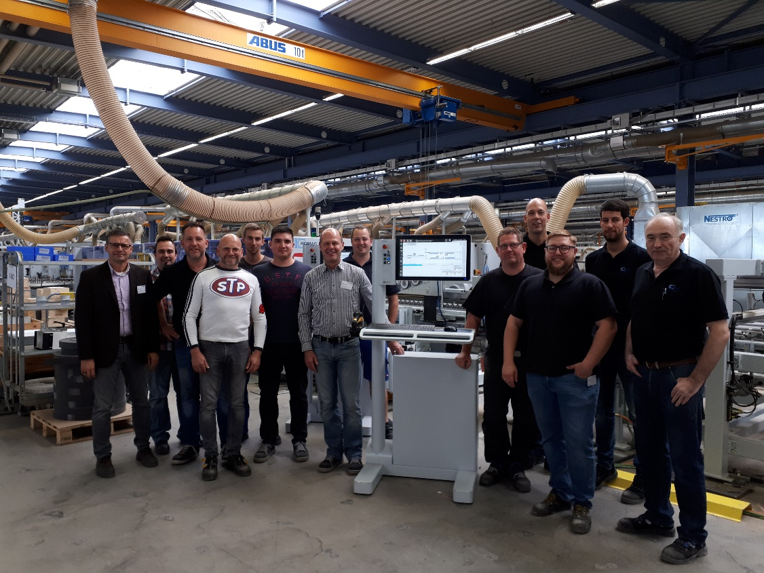
Das PRÜM-HOMAG Projektteam.

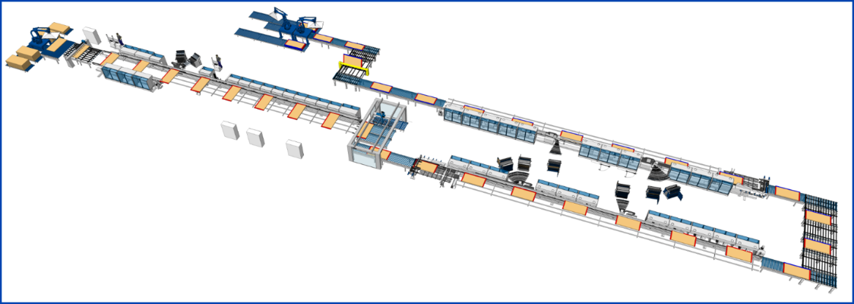
Die Anlage nimmt eine Fläche von ca. 1700m² in der Halle ein und bietet ein vollautomatisches Handling auf 180 Metern Länge.

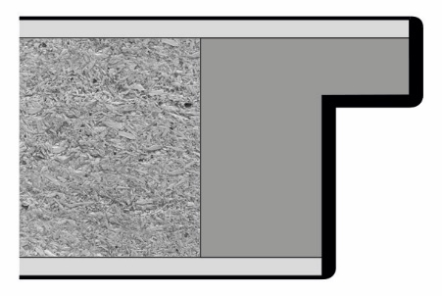
Die neue 2 mm Premiumkante mit homogener Versiegelung der Türblattkante durch die neuartige Airtec-Technologie.

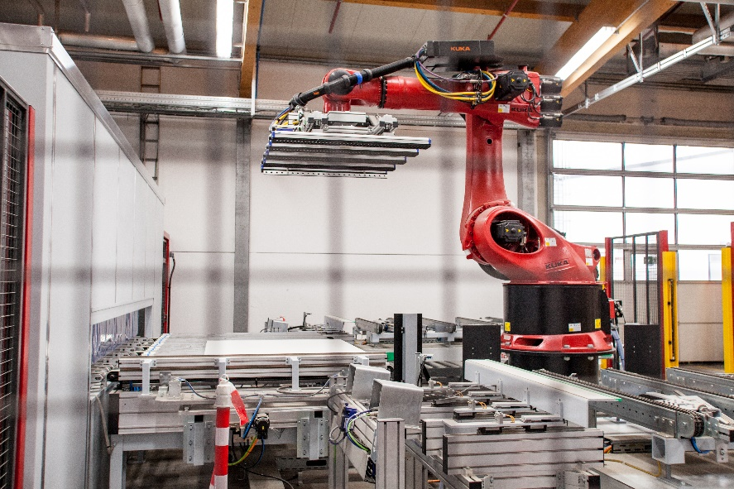
Flexible Roboterbeschickung und Ausrichtstation im Bereich Zuführung.

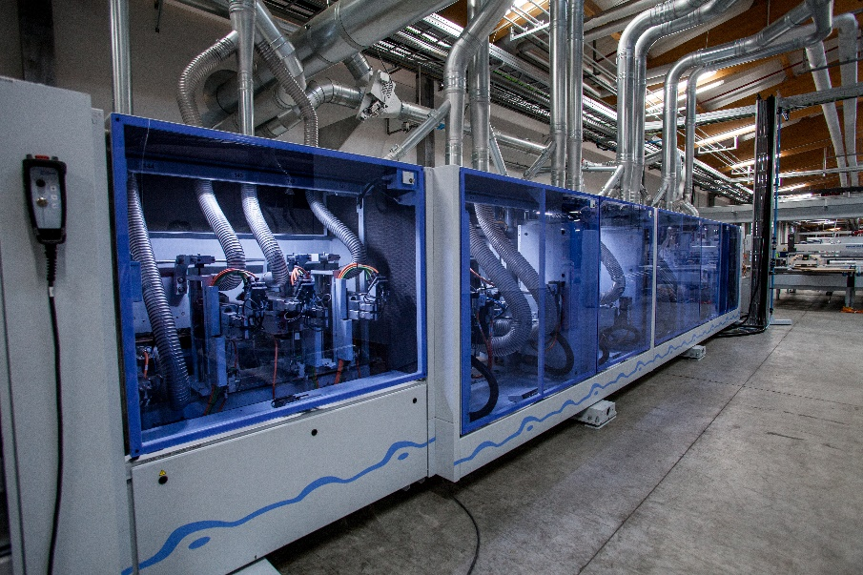
Die Produktionsanlage ist auf alle gängigen Falzgeometrien ausgelegt und erlaubt die Fertigung der kompletten Falzgeometrie.
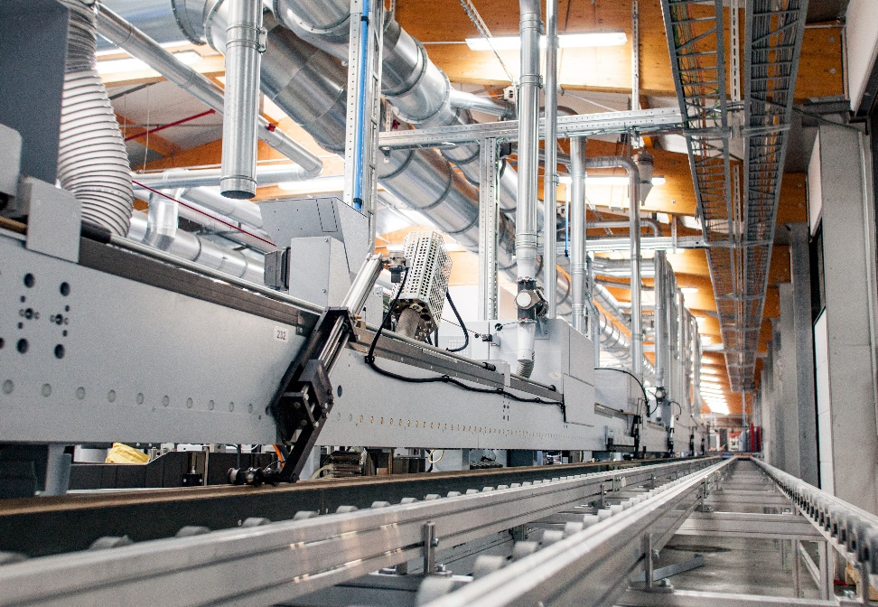
Riementransport im Bereich 3 für aufrechte Falzbearbeitung.

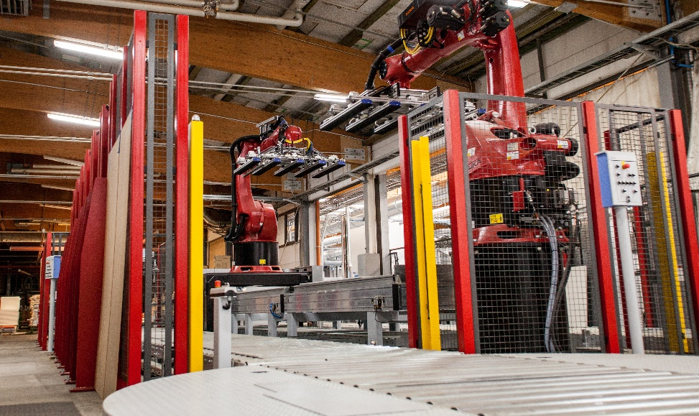
Zwei KUKA Entnahme Roboter, mit vier Auslaufplätzen.

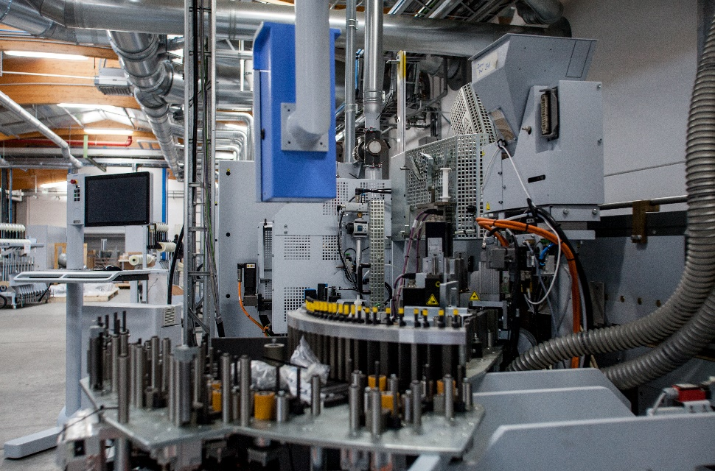
Kantenmagazin mit EDV gestützter Kantenverwaltung und Airtec Aufheizeinheit im Bereich 2.

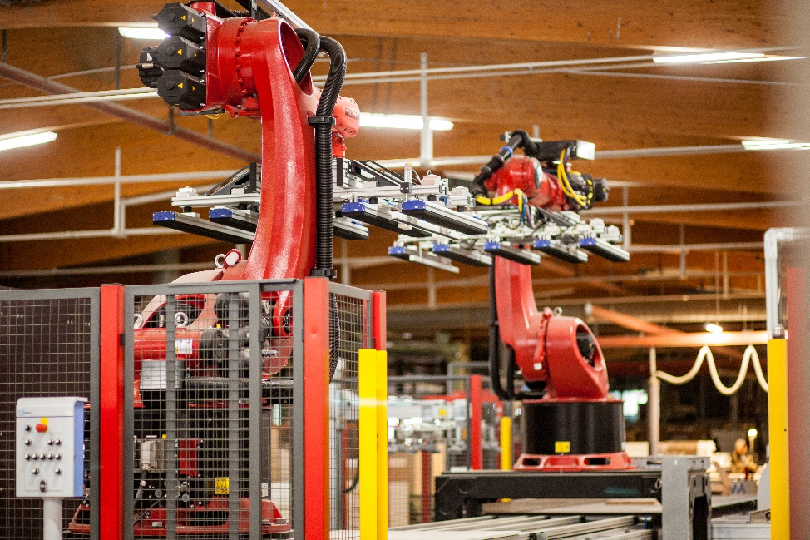
Zwei Roboter mit EDV gestützter Sortierfunktion für die innerbetriebliche Endbearbeitung.

